全国2008年1月高等教育自学考试
土力学及地基基础试题
课程代码：02398
一、单项选择题（本大题共10小题，每小题2分，共20分）
在每小题列出的四个备选项中只有一个是符合题目要求的，请将其代码填写在题后的括号内。错选、多选或未选均无分。
1.关于强结合水，下列说法错误的是( )
A.没有溶解能力 B.不能传递静水压力
C.只有在105℃以上时才蒸发 D.受水与空气界面处表面张力而存在
2.土的不均匀系数大，则说明( )
A.级配良好 B.级配不好
C.颗粒大小均匀 D.颗粒表面粗糙
3.关于自重应力，下列说法错误的是( )
A.由土体自重引起 B.一般不引起地基沉降
C.沿任一水平面上均匀地无限分布 D.大小仅与土的天然重度相关
4.某一土层加荷经历一定时间后，其平均固结度的大小( )
A.与加荷经历时间成线性关系 B.与土层厚度成线性关系
C.与固结系数相关 D.与土的内摩擦角大小相关
5.太沙基的地基极限承载力理论假设基础底面是( )
A.粗糙的条形面积 B.光滑的条形面积
C.粗糙的矩形面积 D.光滑的矩形面积
6.费兰纽斯的条分法分析土坡稳定性时，土条两侧条间力之间的关系假定为( )
A.大小相等、方向相同、作用线重合
B.大小相等、方向相反、作用线重合
C.大小不等、方向相同、作用线重合
D.大小相等、方向相同、作用线距土条底三分之一土条高度
7.对于高耸结构，主要应控制的地基变形特征值是( )
A.沉降量 B.沉降差
C.倾斜 D.局部倾斜
8.如果矩形底面基础的尺寸为l×b=10m×8m，在进行地基承载力特征值修正时，公式中b应取( )
A.3m B.4m
C.6m D.8m
9.确定地基承载力的诸方法中，最可靠的方法是( )
A.动力触探 B.静载荷试验
C.经验公式计算 D.理论公式计算
10.钢筋混凝土灌注桩在工作期间如有地下水下降的可能，设计时应考虑( )
A.桩的抗浮问题 B.桩的抗腐问题
C.桩的负摩擦力问题 D.桩的施工方法问题
二、填空题（本大题共10小题，每小题1分，共10分）
请在每小题的空格中填上正确答案。错填、不填均无分。
11.岩浆喷出地表后冷凝形成的岩体称为喷出岩，在地表以下冷凝形成的岩体则称为___________。
12.土的结构主要是指土粒或土粒集合体的大小、形状、相互排列与联结等，一般分为单粒结构、絮状结构和___________结构。
13.矩形底面基础在偏心荷载作用下，当偏心距等于偏心方向基础边长的六分之一时，基底反力将呈___________分布。
14.采用分层总和法计算地基的最终沉降量时，通常采用基底中心点下的地基附加应力进行计算，结果使计算沉降量___________。
15.土的粘聚力是土粒间的胶结作用、结合水膜以及分子引力作用等形成，土粒愈粗大，粘聚力愈___________。
16.在直接剪切试验过程中，土样剪切面是逐渐减小的，在计算抗剪强度时对这一因素的考虑方式是___________。
17.作用于挡土墙上的土压力大小及分布除了与挡土墙本身的状况及墙后填土有关外，还与挡土墙的位移方向和___________有关。
18.利用钻探进行地质勘察时，钻机一般可分为回转式和___________两种。
19.进行详细勘察时，为了合理进行统计，每一场地每一主要土层的试样数量不应少于___________个。
20.确定砂垫层的宽度，应从两个方面考虑，一是要有足够的宽度以防止砂垫层向两侧挤出，二是要满足___________的要求。
三、名词解释(本大题共5小题，每小题2分，共10分)
21.残积土
22.自重应力
23.临塑荷载
24.重力式挡土墙
25.摩擦型桩
四、简答题（本大题共2小题，每小题5分，共10分）
26.简要说明如何通过三轴压缩试验获得土的抗剪强度参数（指标）。
27.简要说明软土的工程特性。
五、计算题（本大题共7小题，共50分）
28.用环刀切取土样，其体积为100cm³，质量为185g，试样烘干后质量为145g。若已知该土的土粒比重为2.73，试求该土的天然密度、含水量及孔隙比。(水的密度取1.0g／cm³)
(6分)
29.如图示的矩形底面基础，底面面积为6m²，承受上部结构传至±0.00处的荷载F=1000kN，自然地面下为均质的粘性土，土的天然重度为18kN／m³，试求基底附加压力。(5分)
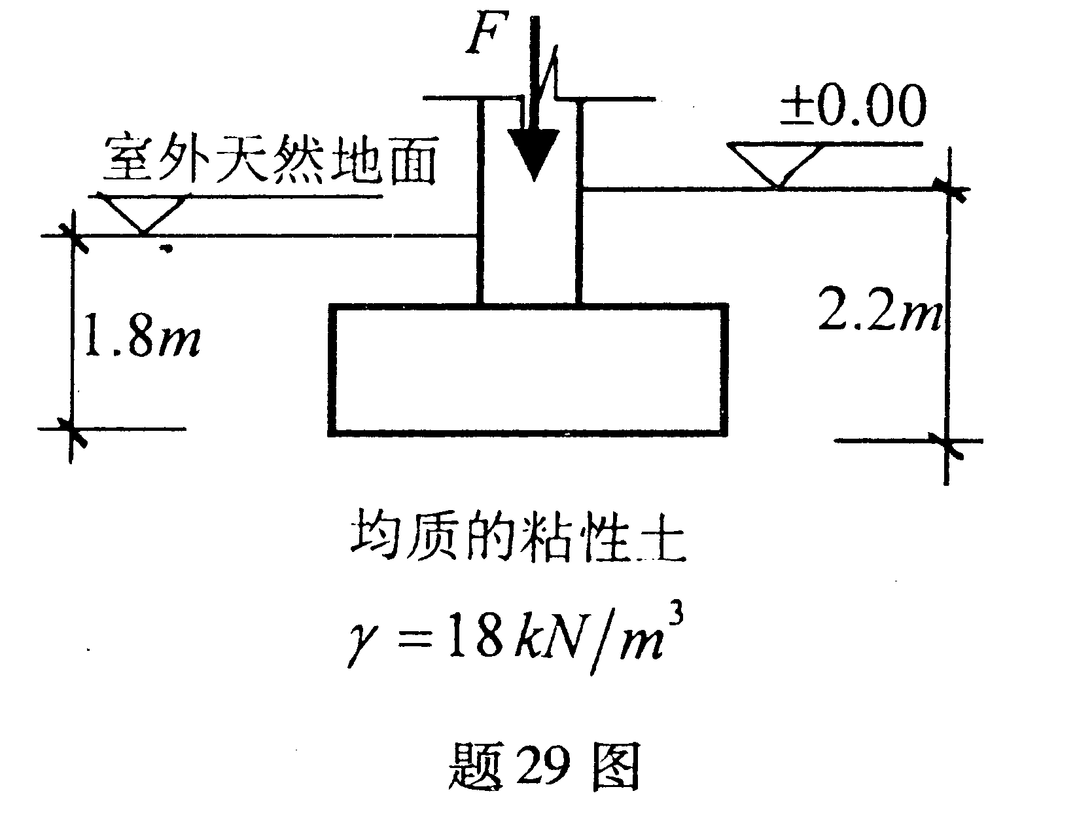

30.有一矩形底面的基础，基底附加压力为200kPa，基底下依次为2.5m厚的粉质粘土及很厚的密实砂土，已知粉质粘土的天然重度为19kN／m³，平均孔隙比为0.750，平均压缩系数为0.25Mpa⁻¹，基底中心点下2.5m深处的附加应力系数为0.48，若不计密实砂土的变形，试求该基础的固结沉降量。(注：计算时地基仅分一层)(8分)
31.已知某粘性土的有效粘聚力c′=8kPa，有效内摩擦角$ϕ$′=20°，对该土取试样进行固结不排水试验，施加围压$σ_{3}$=l00kPa，测得土样破坏时的孔隙压力u=60kPa，试计算试样破坏时的大主应力$σ_{1}$为多大?试样破坏时破坏面与水平面的夹角为多大?(7分)
32.某挡土墙高为5.0m，墙后填土分为两层，第一层为中砂，其天然重度$γ$=19.0kN／m³，内摩擦角$ϕ$=14°；第二层为粘性土，其天然重度$γ$=18.5kN／m³，内摩擦角$ϕ$=20°，粘聚力c=8kPa，试用朗肯理论求主动土压力E_{a}的大小。(7分)
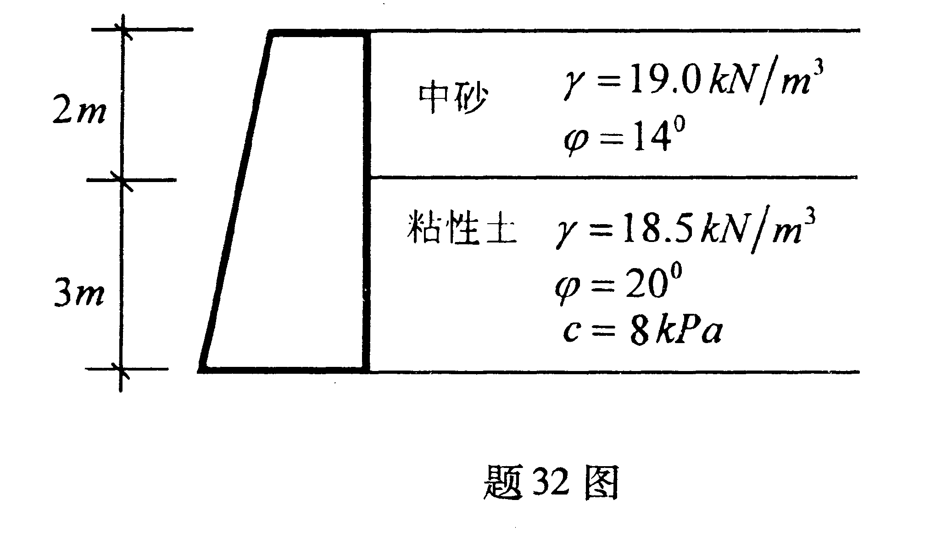

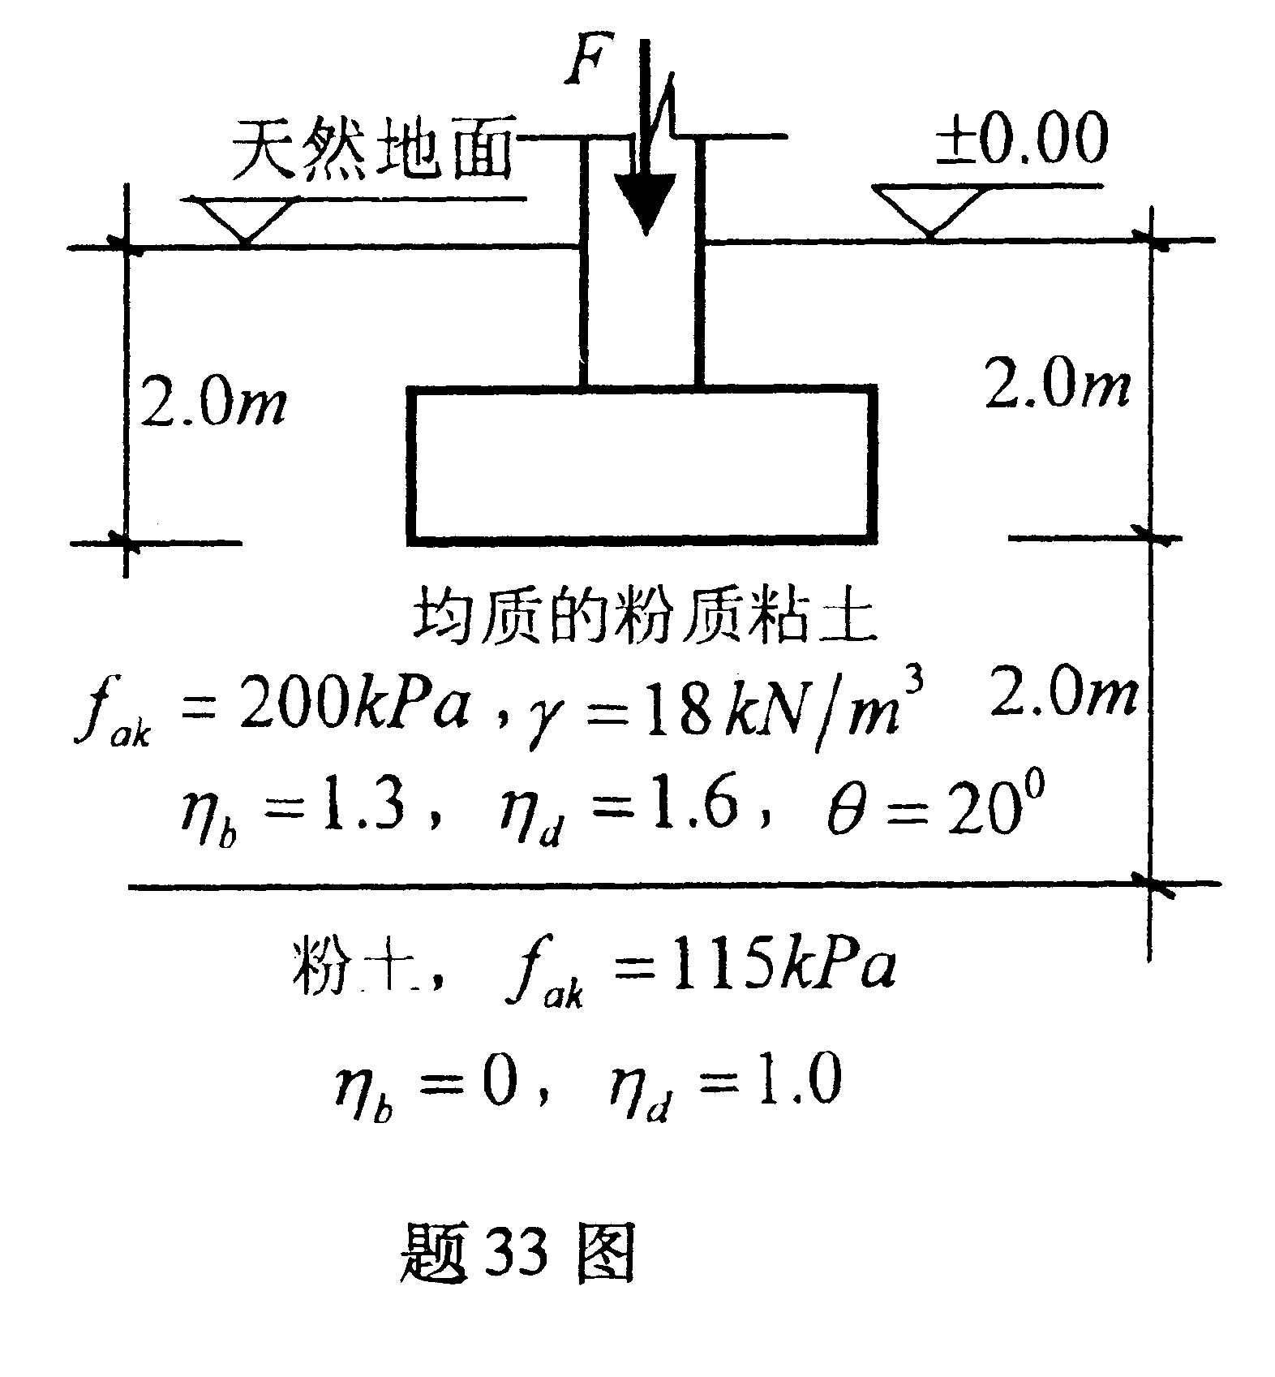
33.某“烂尾楼”工程，几年前仅施工至一层便停工，现注入资金恢复建设，但需改变该楼的使用功能。现场勘察得知，某柱采用钢筋混凝土独立基础，基底尺寸为l×b=4m×3m，埋深状况及地基持力层、下卧层情况见图。假设天然地面与±0.00地面齐平，试根据持力层承载力要求核算该基础能承受多大的竖向力F，并据此验算下卧层承载力是否满足要求。(10分)

34.某框架结构中柱采用钢筋混凝土预制桩基础，柱传下的作用于±0.00标高处的竖向荷载标准组合值F_{k}=5200kN，绕图中y轴的弯矩M_{k}=820kN·m，承台埋深取1.8m，拟采用8根桩，其布置如图，已知单桩承载力特征值R_{a}=720kN，试验算该桩基础是否能满足竖向承载力的要求；图中的桩是否有受拔的可能性。(7分)
